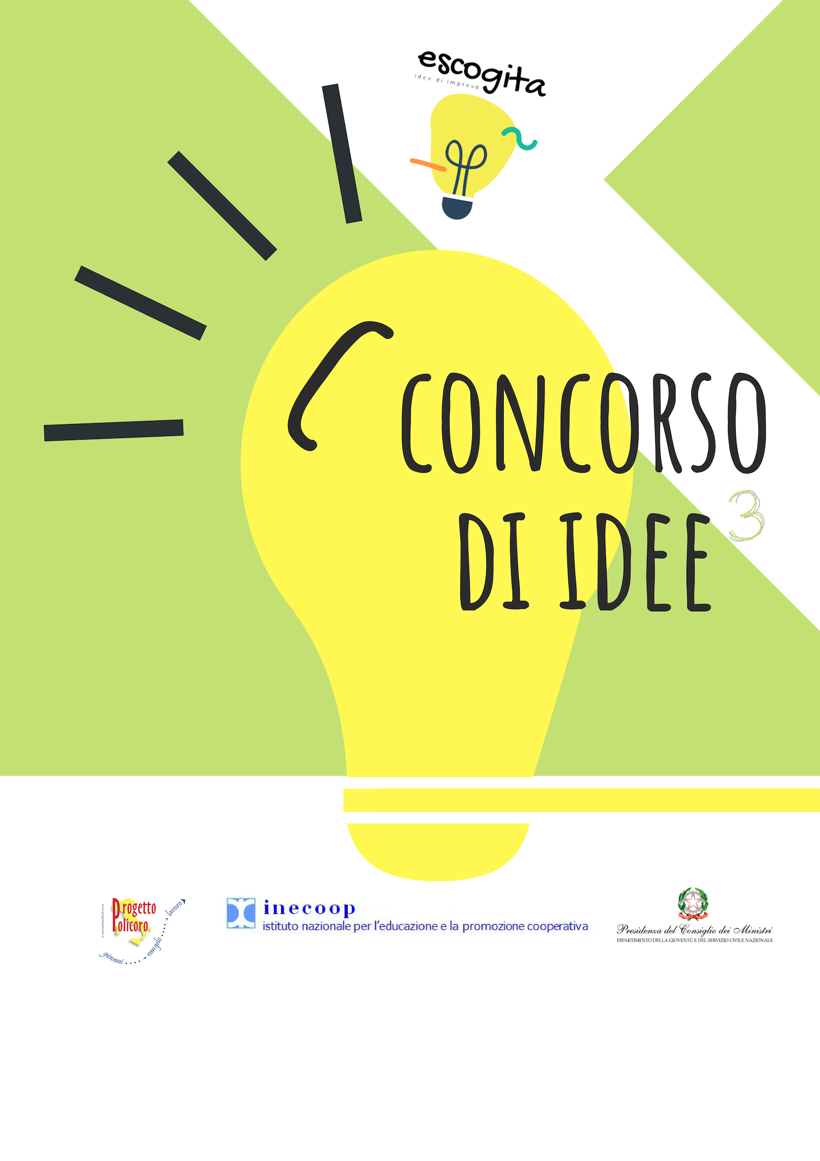

CONCORSO DI IDEE LAVORO & TERRITORIO
SPAZIO AI GIOVANI

Con la sua concreta attenzione al territorio e alla ricerca di soluzioni condivise, il Progetto Policoro ha dimostrato come la qualità del lavoro «libero, creativo, partecipativo e solidale» esprima e faccia crescere sempre la dignità della stessa vita umana (cfr Esort. ap. Evangelii gaudium, 192). Non perdiamo di vista l’urgenza di riaffermare questa dignità! Essa è propria di tutti e di ciascuno. Ogni lavoratore ha il diritto di vederla tutelata, e in particolare i giovani devono poter coltivare la fiducia che i loro sforzi, il loro entusiasmo, l’investimento delle loro energie e delle loro risorse non saranno inutili.
Quanti di loro hanno ormai smesso di cercare lavoro, rassegnati a continui rifiuti o all’indifferenza di una società che premia i soliti privilegiati – benché siano corrotti – e impedisce a chi merita di affermarsi. Il premio sembra andare a quelli che sono sicuri di se stessi, benché questa sicurezza sia stata acquisita nella corruzione. Il lavoro non è un dono gentilmente concesso a pochi raccomandati: è un diritto per tutti!
Il mio invito è quello di continuare a promuovere iniziative di coinvolgimento giovanile in forma comunitaria e partecipata. Spesso dietro a un progetto di lavoro c’è tanta solitudine: a volte i nostri giovani si trovano a dover affrontare mille difficoltà e senza alcun aiuto. Le stesse famiglie, che pure li sostengono – spesso anche economicamente – non possono fare tanto, e molti sono costretti a rinunciare, scoraggiati.
Qui potete fare voi la vostra parte. A quella domanda “cosa c’entra la Chiesa con la mia situazione” - che tu hai detto e che hai sentito tante volte - la risposta è stata “la testimonianza”. E qui voi potete entrare con la vostra testimonianza, corpo a corpo con chi ha bisogno di coraggio, di sostegno. Sostenere le nuove energie spese per il lavoro; promuovere uno stile di creatività che ponga menti e braccia attorno a uno stesso tavolo; pensare insieme, progettare insieme, ricevere insieme e dare aiuto: sono queste le forme più efficaci per esprimere la solidarietà come dono. E qui c’entra, la Chiesa, perché è Madre di tutti! La Chiesa accomuna tutti al tavolo.
Così i giovani riscoprono la “vocazione” al lavoro - vocazione al lavoro, che è uno dei tratti della dignità umana, non c’è la vocazione alla pigrizia, ma al lavoro -, il senso alto di un impegno che va anche oltre il suo risultato economico, per diventare edificazione del mondo, della società, della vita. Spesso l’idea del lavoro come “realizzazione” della persona è stata confusa con un certo modello di ricchezza e di benessere che spinge a ritmi disumani. Non sia così per voi: è meglio educare le giovani generazioni a cercare la giusta misura. Alla scuola del Vangelo si impara ciò che è veramente necessario, perché la nostra vita non ci sfugga dalle mani inseguendo gli idoli di un falso benessere.
Alla scuola del Vangelo, dunque: ecco la via giusta. È vero, Gesù non ha direttamente insegnato come inventarci possibilità lavorative ma la sua parola non smette mai di essere attuale, concreta, viva, capace di toccare tutto l’uomo e tutti gli uomini. Oggi parla anche a noi: ci esorta a fare delle nostre idee, dei nostri progetti, della nostra voglia di fare e di creare una lieta notizia per il mondo.
Discorso del Santo Padre Francesco ai gruppi del “Progetto Policoro” della CEI - 14 dicembre 2015

1. FINALITÀ
- Favorire la diffusione della cultura della progettualità e dell’impresa sociale nei giovani che abitano il territorio diocesano.
- Sviluppare contesti di educazione alla laboriosità rendendo protagonisti in particolare i giovani.

2. AMBITI DI INTERVENTO
Il Concorso di Idee accoglie progetti di impresa sociale che promuovono:
a. la riscoperta e la valorizzazione di luoghi abbandonati o in disuso del territorio di appartenenza, con particolare attenzione alle persone che li riabiteranno;
b. l’utilizzo di beni , anche privati, come spazi educativi e di socializzazione, valorizzandoli quali luoghi di e per la comunità.

3. OBIETTIVI
- Sviluppare una nuova cultura del lavoro “libero, creativo, partecipativo e solidale” (EG n. 192) per mettersi in gioco nel mondo dell’imprenditoria o favorendo l’orientamento nel mondo del lavoro.
- Sviluppare contesti di educazione alla laboriosità, rendendo protagonisti in particolare i giovani, attraverso attività espressive artistiche, letterarie e ludiche.
- Favorire lo sviluppo sostenibile del territorio, la valorizzazione del patrimonio materiale e immateriale presente nella comunità, la riscoperta di tradizioni e mestieri.

4. REQUISITI SOGGETTI PROPONENTI
Il bando è rivolto a gruppi formali o informali che ne condividano le finalità, di giovani tra i 18 e i 35 anni, residenti nel territorio di appartenenza del luogo oggetto del progetto.

5. DOCUMENTAZIONE
Le richieste dovranno essere redatte secondo i moduli allegati al bando.
La documentazione è la seguente:
∙ Scheda di progetto (allegato 1);
∙ Video-clip della durata massima di 5 minuti, che descriva l’idea progettuale, il gruppo proponente e il contesto dove si realizzerà il progetto da inviare all’indirizzo di posta elettronica castellammare.c@escogita.org;
∙ Scheda di analisi territoriale (allegato 2)
∙ Liberatoria proprietà materiale video fotografico (allegato 3)
∙ Manifestazione d’interesse soggetti coinvolti (allegato 4)

6. REQUISITI ESSENZIALI
Il Bando è anzitutto un’occasione per mettersi in gioco in maniera responsabile nei confronti del territorio e della comunità e va curato in ogni suo aspetto formale. Pertanto, è essenziale:
∙ la completa e corretta compilazione della scheda di progetto (avendo cura di firmare il consenso alla pubblicazione del progetto e dei suoi risultati ed il consenso al trattamento dei dati personali);
∙ l'invio del videoclip e delle schede elencate al punto 5, entro e non oltre il 30 marzo 2019;

∙ la partecipazione di almeno un referente del progetto all’evento di premiazione che si terrà a Maggio presso la Fondazione OIERMO, a Castellammare di Stabia (Na).

7. VALUTAZIONE DEI PROGETTI
I progetti saranno valutati sulla base di una graduatoria stilata secondo i seguenti criteri:
- Rispondenza del progetto agli obiettivi del bando (0 – 25 punti);
- Innovatività rispetto al contesto territoriale, all’approccio ed alla metodologia (0 – 15 punti);
- Congruità e corrispondenza rispetto ai bisogni, agli obiettivi prefissati, alle metodologie adottate ed al piano economico (0 – 30 punti);
- Cofinanziamento con risorse umane, finanziarie e/o strumentali proprie del gruppo proponente o dei partner, crowdfunding, crowdsourcing, ecc. (0 – 15 punti);
- Indice di attivatore di comunità che misura l’impatto del progetto nei termini di utilizzo del bene materiale (es. riutilizzo di edifici presenti sul territorio e non utilizzati, ecc.) per la comunità (0 – 10 punti);
- Voto online dei progetti che raccolgono il maggior numero di voti nel periodo previsto (0 – 5 punti, come esplicitato all’art. 8);
I progetti saranno selezionati dal tavolo tecnico composto dai membri dell’equipe diocesana del Progetto Policoro e dai consulenti del Progetto Escogita.

8. VOTO ONLINE
Sulla pagina fb dedicata al concorso di idee, gli utenti potranno votare il progetto che preferiscono, registrandosi ed esprimendo un solo voto. La votazione sarà aperta dal 1 al 30 aprile 2019. Al progetto che riceve il maggior numero di voti verrà assegnato un bonus di 5 punti all’atto della valutazione, al secondo progetto che ottiene il maggior numero di voti 3 punti, al terzo progetto che ottiene il maggior numero di voti 2 punti, al quarto progetto che ottiene il maggior numero di voti 1 punto (art. 7).

9. PREMIO
Al progetto vincitore verrà assegnato un contributo di € 500,00 per l’avvio delle attività e la partecipazione gratuita al corso di formazione per aspiranti imprenditori promosso dal Progetto Policoro Arcidiocesi Sorrento-Castellammare di Stabia nell’ambito del Progetto Escogita.

10. TERMINI E MODALITÀ DI PRESENTAZIONE
I progetti devono essere presentati, pena l’inammissibilità, entro le ore 12:00 del 30 marzo 2019, all’indirizzo di posta elettronica castellammare.c@escogita.org;

11. MOTIVI DI INAMMISSIBILITÀ
Non saranno ammesse le proposte progettuali:
a) presentate oltre il 30 marzo (farà fede l’orario di invio tramite la piattaforma e la posta elettronica);
b) non formulate utilizzando l’apposita modulistica allegata;
c) non rispondenti agli obiettivi del bando;
d) non presentate dai soggetti legittimati e con le caratteristiche richieste;
e) recanti documentazione incompleta o non conforme;

12. ALLEGATI
Fanno parte integrante del presente Bando i seguenti allegati, scaricabili dalla pagina FB del Progetto Policoro Arcidiocesi Sorrento–Castellammare di Stabia e dalla pagina FB del Progetto Escogita:
∙ Scheda di progetto (allegato 1);
∙ Scheda di analisi territoriale (allegato 2)
∙ Liberatoria proprietà materiale video fotografico (allegato 3)
∙ Manifestazione d’interesse soggetti coinvolti (allegato 4)

Per ulteriori informazioni e per richiedere assistenza nella redazione del progetto per la partecipazione al concorso, all’equipe diocesana del Progetto Policoro e del Progetto Escogita, previo appuntamento, chiamare ai numeri: tel. 081 8711907 – cell. 3332787678 / 3343485076 dal lunedì al venerdì dalle ore 9:00 alle 13:00.

CONCORSO DI IDEE LAVORO & TERRITORIO
SPAZIO AI GIOVANI

Il concorso di Idee “Spazio ai giovani” nasce per promuovere la cultura della progettualità e dell’impresa sociale nei giovani che abitano il territorio diocesano, favorendo lo sviluppo di contesti di educazione alla laboriosità e al protagonismo attivo, in particolare nei giovani.

Promosso dal Progetto E.S.CO.GI.TA., in collaborazione con il Progetto Policoro dell’Arcidiocesi di Sorrento-Castellammare di Stabia, il bando è aperto ai giovani dai 18 ai 35 anni di età, che intendono realizzare modelli di impresa sociale volti alla valorizzazione e alla riscoperta di luoghi abbandonati del territorio diocesano e/o alla rivalutazione di beni privati in luoghi di comunità.

La partecipazione al bando è gratuita.

I progetti vanno presentati entro il 30 marzo 2019, pena l’inammissibilità.

La commissione di valutazione, formata dagli esperti del tavolo tecnico del Progetto E.S.CO.GI.TA. Campania e dall’equipe diocesana del Progetto Policoro, assegnerà una votazione ad ogni progetto partecipante, che si sommerà alla votazione online a cui saranno sottoposti i progetti dal 1 al 30 aprile 2019.

Il progetto vincitore si aggiudicherà un premio di € 500,00 per l’avvio delle attività e la partecipazione gratuita al corso di formazione per aspiranti imprenditori, della durata di 60 ore, promosso dal Progetto Policoro Arcidiocesi Sorrento-Castellammare di Stabia nell’ambito del Progetto E.S.CO.GI.TA..

Il bando è disponibile sul sito www.escogita.org.

Progetto ESCOGITA
PAC - Piano di Azione Coesione
Avviso Pubblico “Sostegno ai giovani talenti”
Con il contributo della Presidenza del Consiglio dei Ministri
Dipartimento della Gioventù e Servizio Civile Nazionale

E.S.CO.GI.TA. (Economia Sociale con Giovani Talenti) è un progetto promosso da Inecoop e cofinanziato dal Dipartimento della Gioventù e del Servizio Civile Nazionale presso la Presidenza del Consiglio dei Ministri e prevede la realizzazione di un percorso di accompagnamento per la creazione di nuove imprese dell’economia sociale. Coinvolge tre regioni del Sud: Campania, Calabria e Puglia.
Escogita, propone percorsi di formazione di campi estivi, workshop di attività laboratoriali, rivolti agli aspiranti imprenditori sulle seguenti tematiche:
- Lo sviluppo del capitale umano e l’inclusione;
- Lo sviluppo imprenditoriale e dei valori dell’economia civile;
- La sostenibilità economia, sociale e ambientale.
La metodologia adottata è di natura cooperativa e attiva. Ciascun partecipante sarà soggetto attivo del proprio e dell'altrui apprendimento, sperimentando quanto la dimensione collettiva e la condivisione di competenze ed esperienze in un team possa rappresentare un efficace boostering per la realizzazione dei propri progetti imprenditoriali.
Il team di Escogita propone a tutti i giovani e agli aspiranti imprenditori che ne faranno richiesta un percorso di accompagnamento personalizzato a partire dalla messa a fuoco dell'idea imprenditoriale, l'analisi dei potenziali clienti e competitor, alla definizione del business plan, alla individuazione delle modalità di finanziamento dello start-up fino alla messa a punto di una strategia di comunicazione mirata.
Al termine del Percorso di accompagnamento i partecipanti potranno richiedere servizi di consulenza specifica e specializzata per realizzare e o affinare un piano di impresa sostenibile. La consulenza tecnica specialistica sugli aspetti giuridici, sociali, economici, ambientali e comunicativi sono imprescindibili per concretizzare il progetto d’impresa ed il piano conclusivo di fattibilità.
In Campania, la sede del progetto si trova a Castellammare di Stabia, presso la Fondazione O.I.E.R.Mo. Pro Juventute, lavorando in sinergia con il Progetto Policoro dell’arcidiocesi Sorrento – Castellammare di Stabia.
Referente E.S.CO.GI.TA. Campania:
Flora Porreca cell. 334 348 5076

